Что нужно знать,
что бы переключить передачу файла с MQ->S3 в интеграции с DMS контракта ESB Srv.Document.V1
- Предположим, что Ваша система интегрирована с DMS по ESB через контракт Srv.Document.V1 и в вызовах вы указываете SystemId=MySys
- по интеграции через ESB возможность передачи файла через S3 была реализована достаточно давно (Q2 2021), контракт тот же, но теги для передачи файла через S3 немного другие см. описание тут: https://gitlabci.raiffeisen.ru/esb/docs/documentation/-/blob/master/Srv/Srv.Document.V1/CTR-Srv.Document.V1.docx
- Что касается S3, то есть два подвида интеграций по передаче файла через S3
  - Используется хранилище S3 команды DMS (временное или транзитное хранилище, т.е. такое же как MQ - не для постоянного хранения в DMS)
  - Используется бакет из хранилища S3 вашей команды MySys (не DMS)
- Если Вам требуется использовать хранилище S3 команды DMS, то информация для Вас:
  - ссылка на MINIO S3 (контур test) команды DMS: https://s-msk-t-s3-bl1.raiffeisen.ru:9063/login
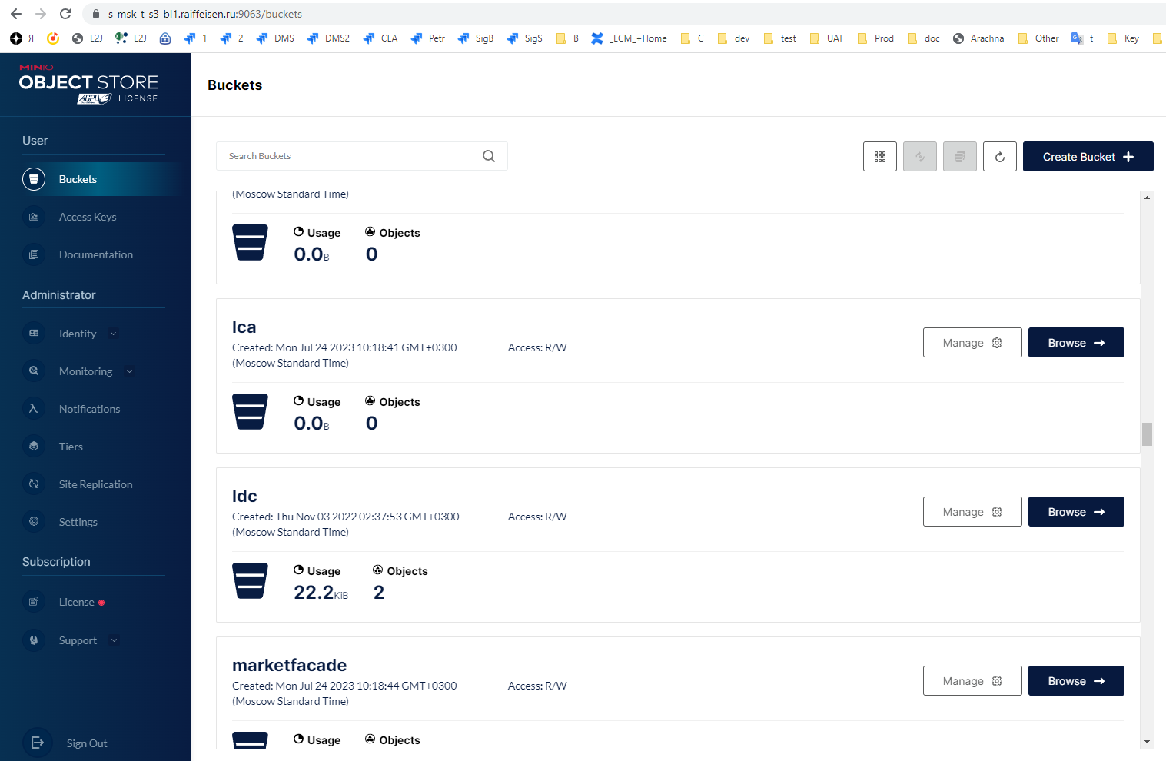
  - В канале: https://mattermost.raiffeisen.ru/raiffeisenbank/channels/dms_community запросите, что бы вам создали бакет с именем вашей System ID (пример, MySys) в нашем MINIO S3 (если его ещё нет) и запросите секреты там же;
    - Если у вас не новая интеграция, а существовавшая до 2023.08, то S3 бакет =вашему SystemId уже был созданы ранее на тестовых контурах DMS.
  - пример вызова для MySys прилагаю с нашей xsd схемой - у вас своя;
  - в качестве имени файла просьба передавать UUID;
  - при заборе файла из S3 хранилища DMS необходимо его вычитывать его (забирать с удалением из S3 – для вызова GetDocument), что бы не накапливались временные данные, по истечении суток хранения файлы в бакетах будут удалёны автоматически.
- Если требуется использовать бакет из хранилища S3 вашей команды MySys, то это тоже возможно, но требуется встреча с представителями DMS, формат передачи аналогичный приведённым примерам, только требуется настройки сервиса DMS (+включение в релиз сервиса) для доступа к бакету команды MySys.
Пример GetDocument при передаче через MINIO S3 команды DMS:
<soapenv:Envelope xmlns:soapenv="http://schemas.xmlsoap.org/soap/envelope/">
<soapenv:Envelope xmlns:soapenv="http://schemas.xmlsoap.org/soap/envelope/">
<soapenv:Body>
<ns04:GetDocument xmlns:ns02="http://www.raiffeisen.ru/types/Document/v1"
xmlns:ns04="http://www.raiffeisen.ru/services/CCLDMSSchema/v1">
<ns04:identificators>
<ns04:systemId>MYSYS</ns04:systemId>
<ns04:libraryName>RFBA_ICDB</ns04:libraryName>
<ns04:formName>CFM_DOC_CLIENT</ns04:formName>
<ns04:user>MYSYS_SERVICE</ns04:user>
<ns04:userName>MYSYS_SERVICE</ns04:userName>
</ns04:identificators>
<ns04:docNumber>72291132</ns04:docNumber>
<ns04:responseFileDestination>
<ns02:s3FileDestination>
<ns02:s3url>MYSYS/ac395ca1-1429-4565-b807-8a0eff89478b</ns02:s3url>
</ns02:s3FileDestination>
</ns04:responseFileDestination>
</ns04:GetDocument>
</soapenv:Body>
</soapenv:Envelope>
Пример CreateDocument при передаче через MINIO S3 команды DMS (в примере используется вызов со склейкой из двух файлов):
<?xml version="1.0" encoding="utf-8" ?>
<soap-env:Envelope xmlns:xsi="http://www.w3.org/2001/XMLSchema-instance"
xmlns:xsd="http://www.w3.org/2001/XMLSchema"
xmlns:soap-enc="http://schemas.xmlsoap.org/soap/encoding/"
xmlns:m0="http://www.raiffeisen.ru/types/Document/v1"
xmlns:m="http://www.raiffeisen.ru/services/CCLDMSSchema/v1"
xmlns:m1="http://www.raiffeisen.ru/types/CustomField/v1"
xmlns:soap-env="http://schemas.xmlsoap.org/soap/envelope/">
<soap-env:Body>
<m:CreateDocument>
<m:identificators>
<m:systemId>MYSYS</m:systemId>
<m:libraryName>RFBA_MSC</m:libraryName>
<m:formName>CFM_DOC_CLIENT</m:formName>
<m:user>MYSYS_SERVICE</m:user>
<m:userName>MYSYS_SERVICE</m:userName>
</m:identificators>
<m:document>
<m0:documentProfile>
<m0:documentType>
<m0:docTypeId>POAFORCARD</m0:docTypeId>
</m0:documentType>
<m0:customFields>
<m1:customField>
<m1:name>CNUM</m1:name>
<m1:value>400000</m1:value>
</m1:customField>
<m1:customField>
<m1:name>INN</m1:name>
<m1:value>6731001703</m1:value>
</m1:customField>
<m1:customField>
<m1:name>STATUS</m1:name>
<m1:value>Live</m1:value>
</m1:customField>
<m1:customField>
<m1:name>REGION</m1:name>
<m1:value>RBA</m1:value>
</m1:customField>
<m1:customField>
<m1:name>DOCFOLDER</m1:name>
<m1:value>Portfolio</m1:value>
</m1:customField>
<m1:customField>
<m1:name>ARCHIVE_TYPE</m1:name>
<m1:value>D</m1:value>
</m1:customField>
</m0:customFields>
</m0:documentProfile>
<versions xmlns="http://www.raiffeisen.ru/types/Document/v1">
<version>
<fileReference>
<type>S3</type>
<extension>PDF</extension>
<s3Reference>
<s3url>MYSYS/ac395ca1-1429-4565-b807-8a0eff89478c</s3url>
</s3Reference>
<rollbackInError>true</rollbackInError>
</fileReference>
</version>
</versions>
<attachments xmlns="http://www.raiffeisen.ru/types/Document/v1">
<attachment>
<fileReference>
<type>S3</type>
<extension>sig</extension>
<s3Reference>
<s3url>MYSYS/ac395ca1-1429-4565-b807-8a0eff89478d</s3url>
</s3Reference>
<rollbackInError>true</rollbackInError>
</fileReference>
</attachment>
</attachments>
</m:document>
</m:CreateDocument>
</soap-env:Body>
</soap-env:Envelope>

